МИНИСТЕРСТВО ЦИФРОВОГО РАЗВИТИЯ, СВЯЗИ И МАССОВЫХ КОММУНИКАЦИЙ РОССИЙСКОЙ ФЕДЕРАЦИИ

Ордена Трудового Красного Знамени федеральное государственное бюджетное образовательное учреждение высшего образования

**«Московский технический университет связи и информатики»**

Кафедра «Корпоративные информационные системы»

Дисциплина «Основы программирования в корпоративных информационных системах»

Отчет по лабораторной работе №4

Выполнила

студентка группы БВТ2204

Омва Летиция Астрид

Проверил:

Игнатов Д.В.

Москва 2024

Оглавление

Ход лабораторной работы: 3

# Ход лабораторной работы:

***1. Установить конфигурацию «1С:Управление небольшой фирмой»(если  
она не установлена).  
2. Создать новую информационную базу на базе шаблона «Управление  
нашей фирмой(Демо база – ИП Кудрявцев, интернет-магазин  
пылесосов)».  
3. Данный шаблон содержит некоторое количество данных. Однако мы  
можем и дальше наполнять информационную базу данными. Создайте  
новую организацию. Создайте нового пользователя.***

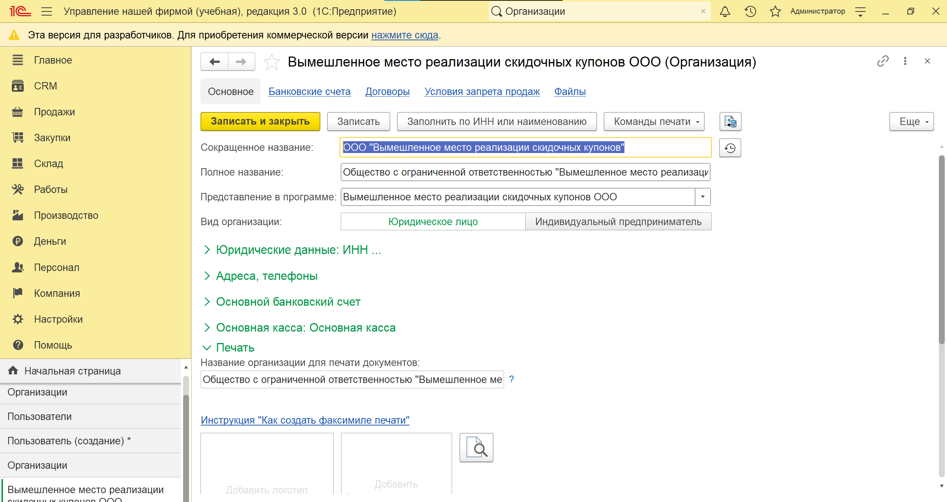***Рисунок 1 — Новая организация***

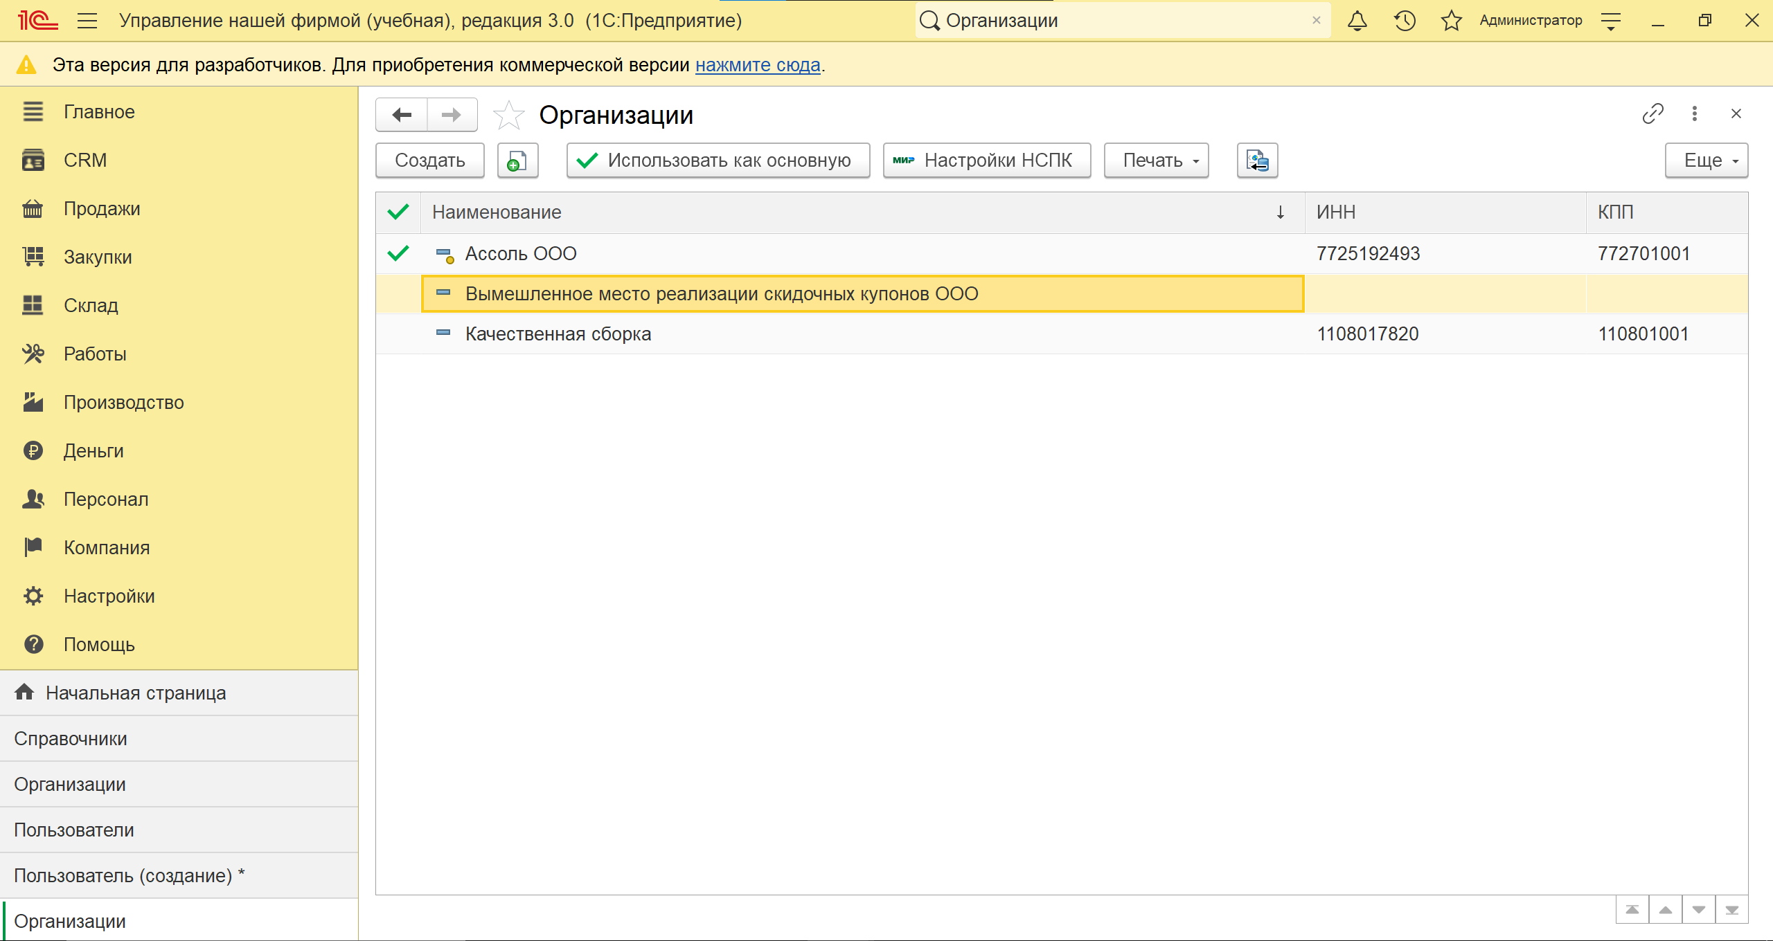***Рисунок 2 — Новая организация***

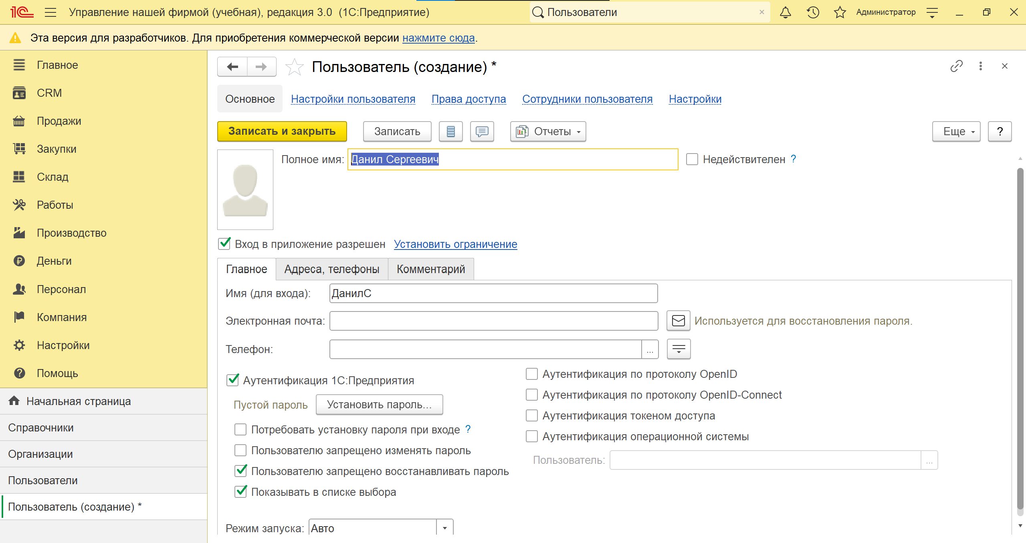

***Рисунок 3 — Новый Пользователь***

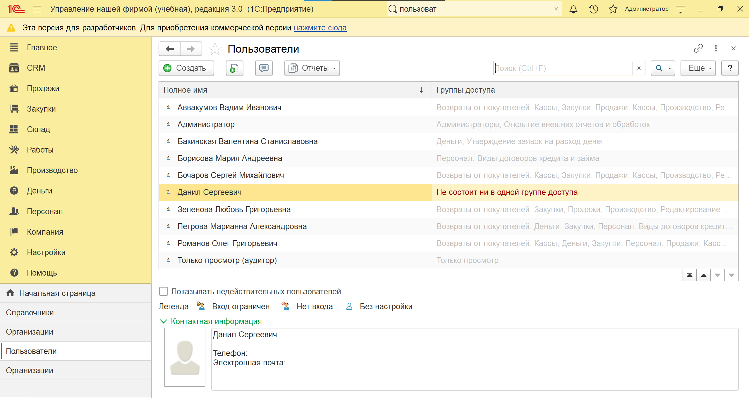***Рисунок 4 — Новый пользователь***

***4. Получить все данные из справочника «Пользователи».  
Продемонстрируйте несколько вариантов получения всех полей из  
таблицы.***

***1)***

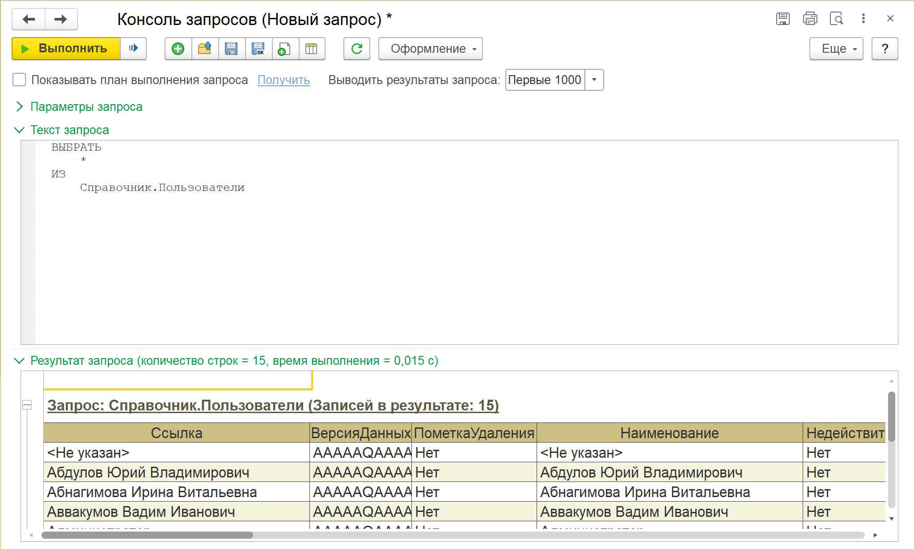***Рисунок 5 — Запрос к справочнику «Пользователи»***

***2)***

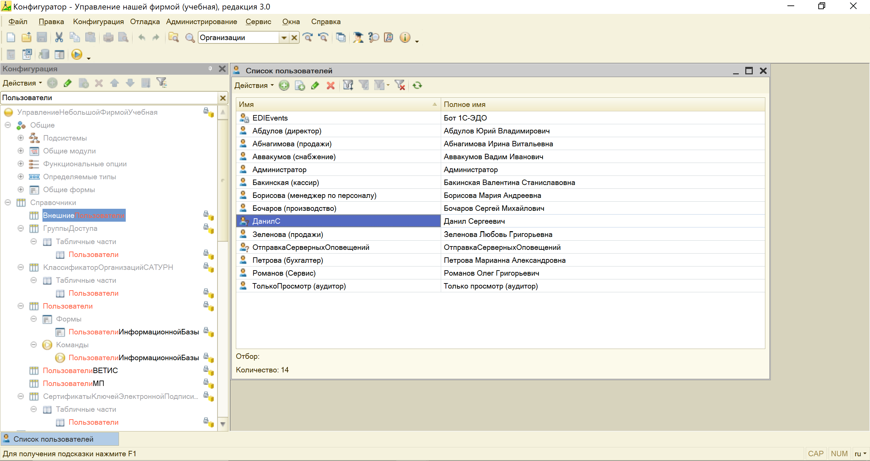***Рисунок 6 — Просмотр справочника «Пользователи» в конфигураторе***

***5. Получить из регистра накопления «КнигаУчетаДоходовИРасходов»  
поля: Период, Регистратор, Содержание.***

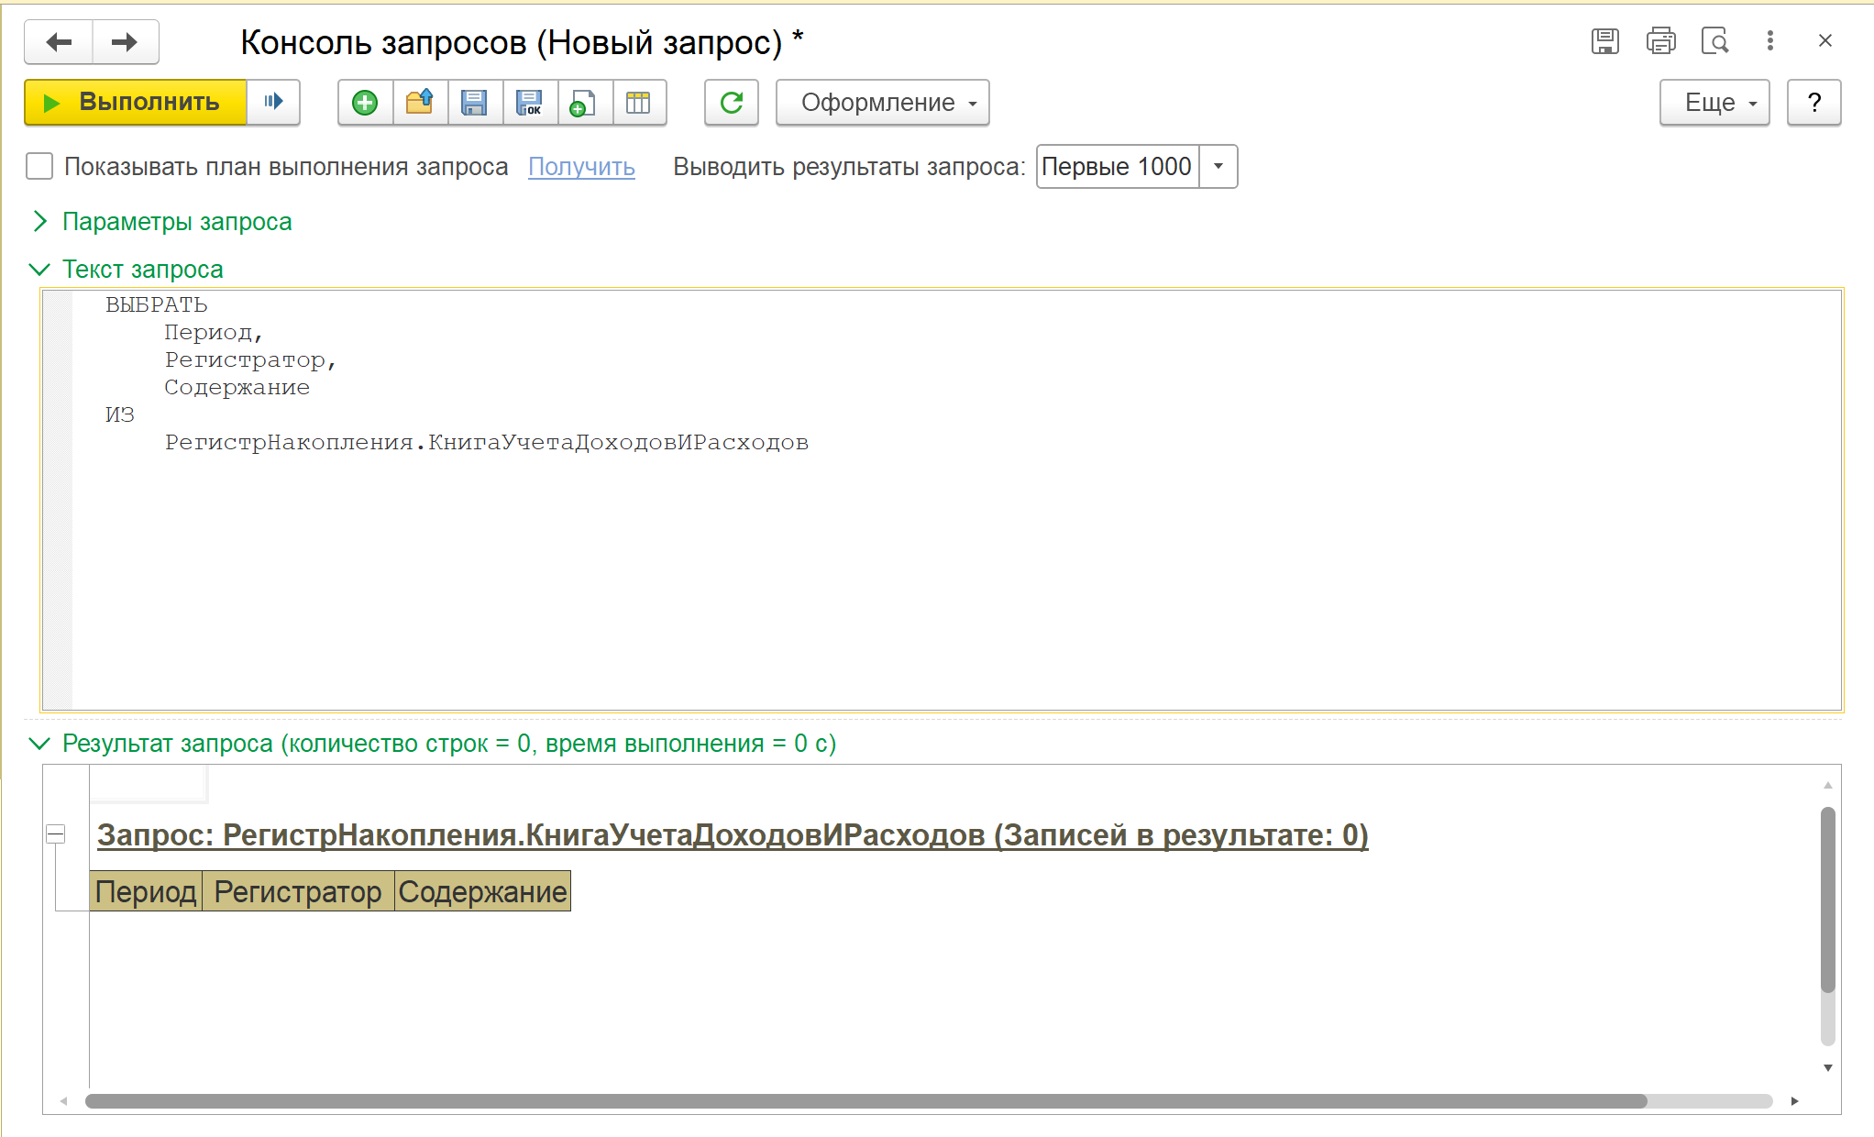***Рисунок 7 — Запрос к регистру накопления «КнигаУчетаДоходовИРасходов»***

***6. Сделать запрос к регистру сведений ЦеныНоменклатуры. Получить все  
поля. Полученные записи упорядочить:  
1) Период по убыванию. Получить сначала все записи, а затем  
ПЕРВЫЕ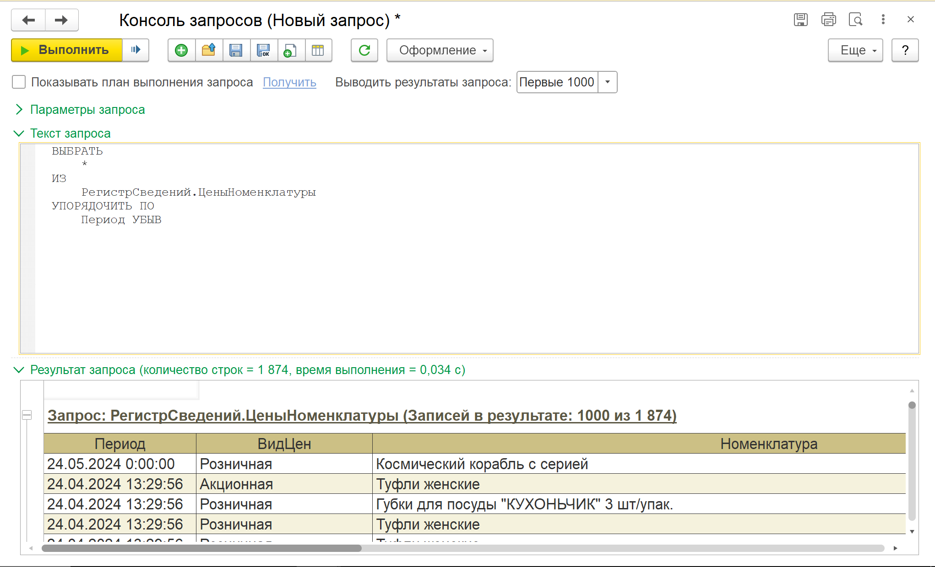 10.***

***Рисунок 8 — Запрос к регистру Сведений «ЦеныНоменклатуры» \****

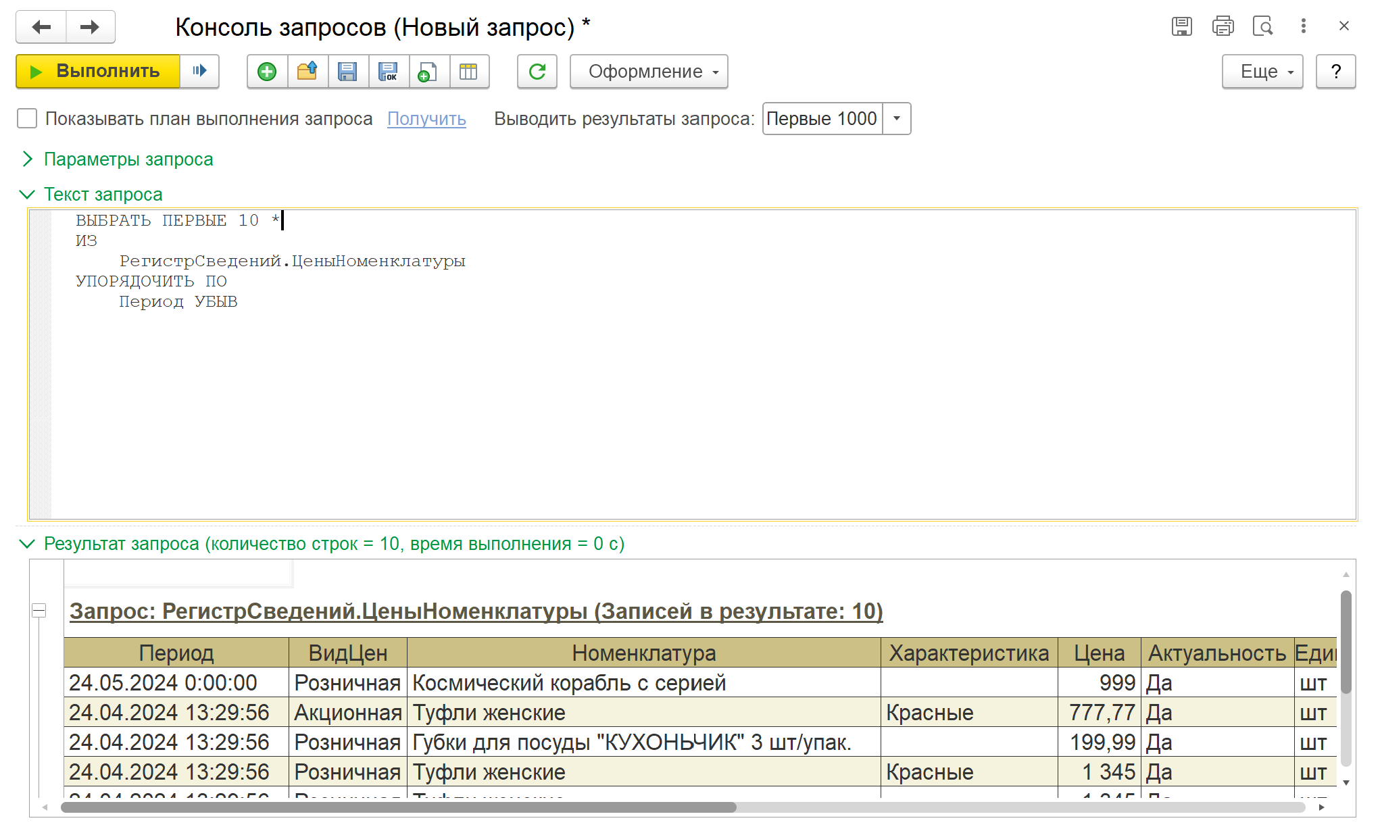***Рисунок 9 — Запрос к регистру Сведений «ЦеныНоменклатуры» ПЕРВЫЕ 10***

***2) Цены по возрастанию. Получить сначала все записи, а затем  
РАЗЛИЧНЫЕ.***

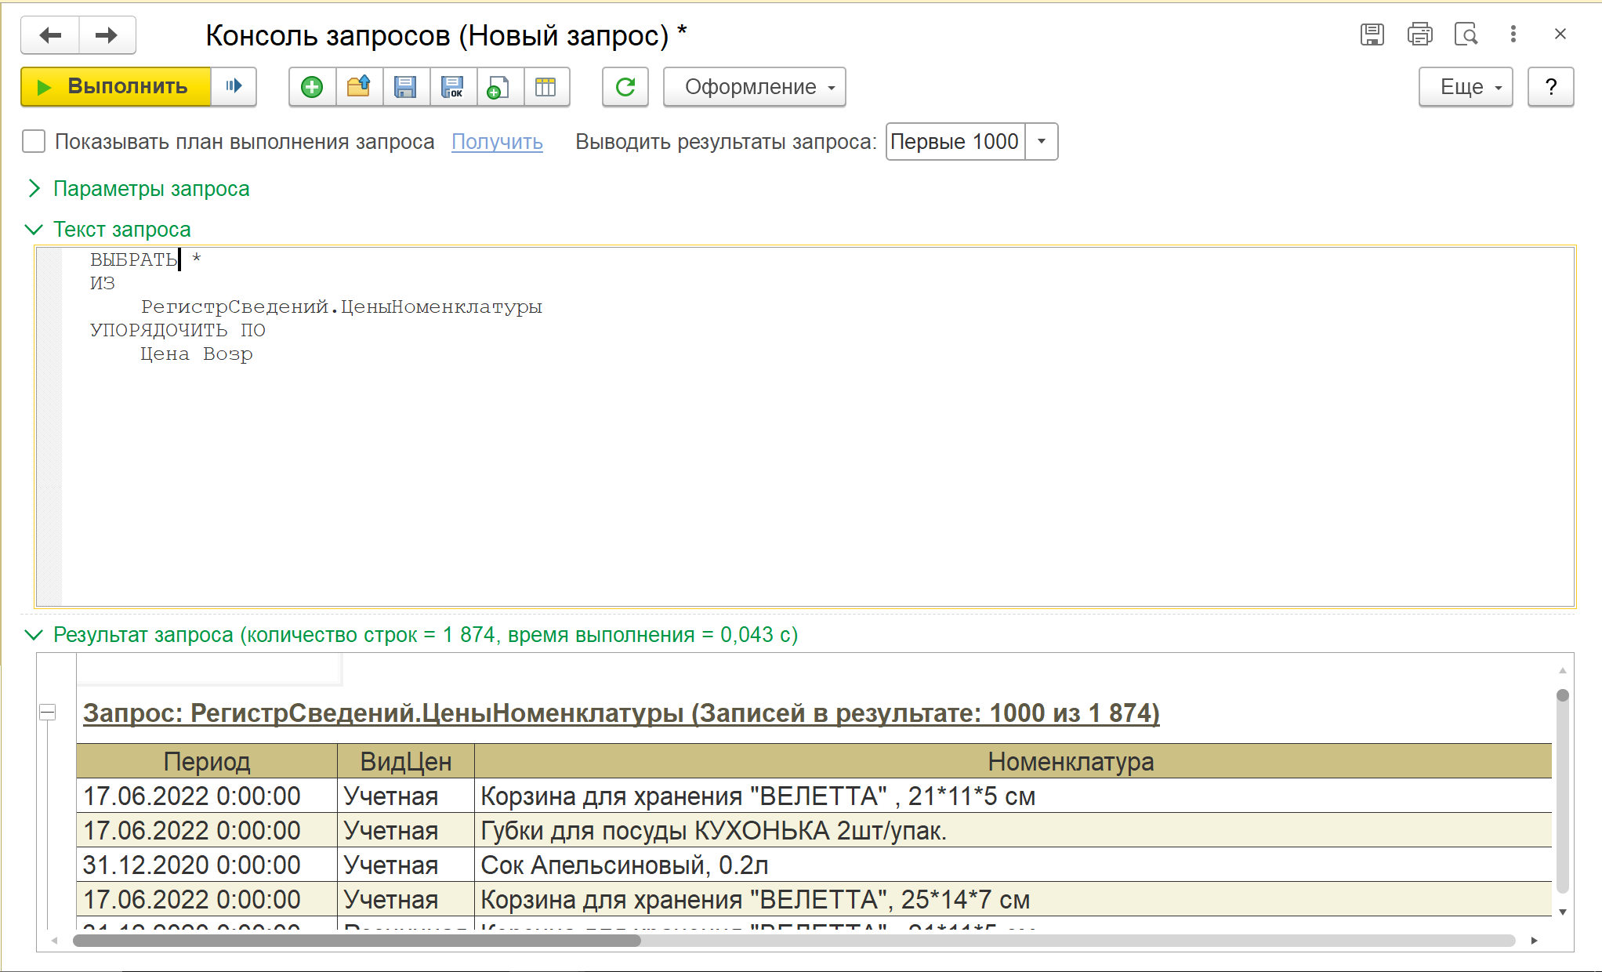Рисунок 10 — Запрос к регистру Сведений «ЦеныНоменклатуры»

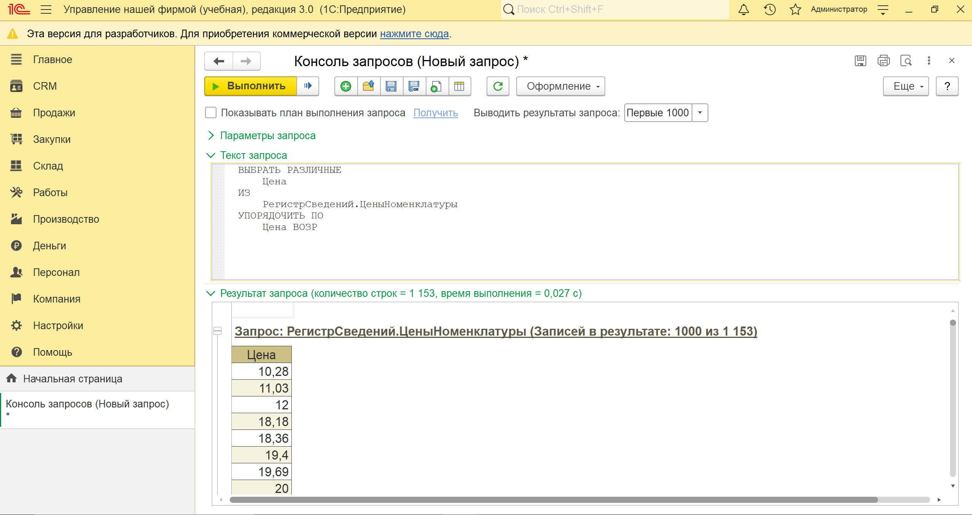Рисунок 11 - Запрос к регистру Сведений «ЦеныНоменклатуры» ВЫБРАТЬ РАЗЛИЧНЫЕ

***3) Номенклатура по возрастанию;***

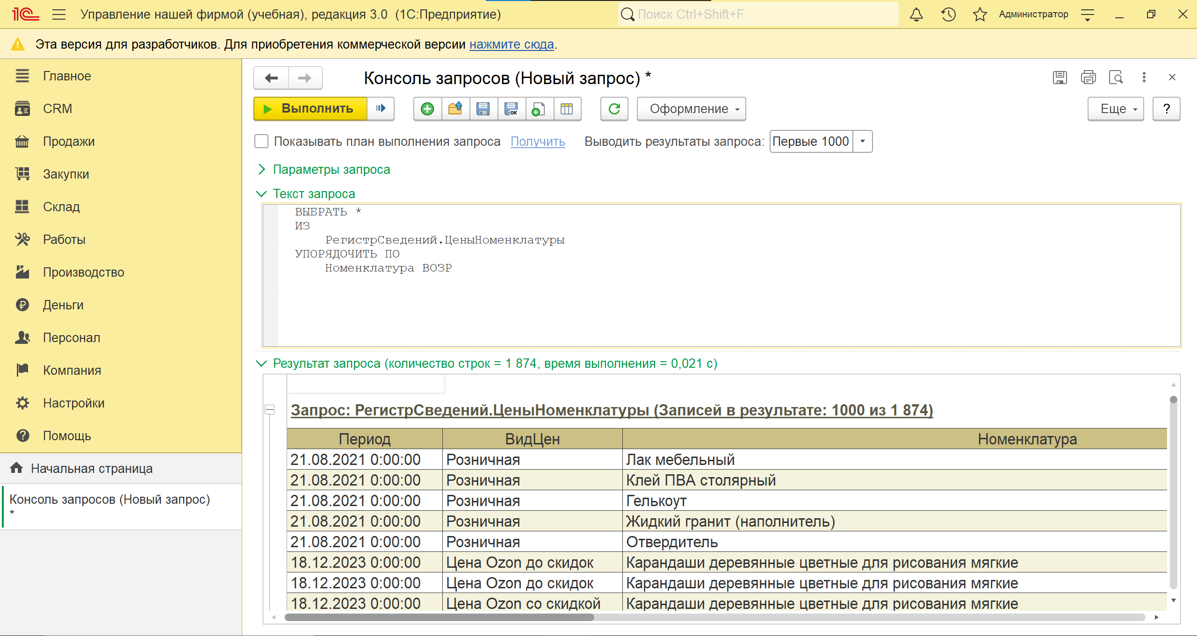 ***Рисунок 12 - Рисунок 11 - Запрос к регистру Сведений «ЦеныНоменклатуры» УПОРЯДОЧИТЬ ПО Номенклатура ВОЗР***

***7. Упорядочить записи таблицы «ЗаказКлиента» по ссылочному полю.***

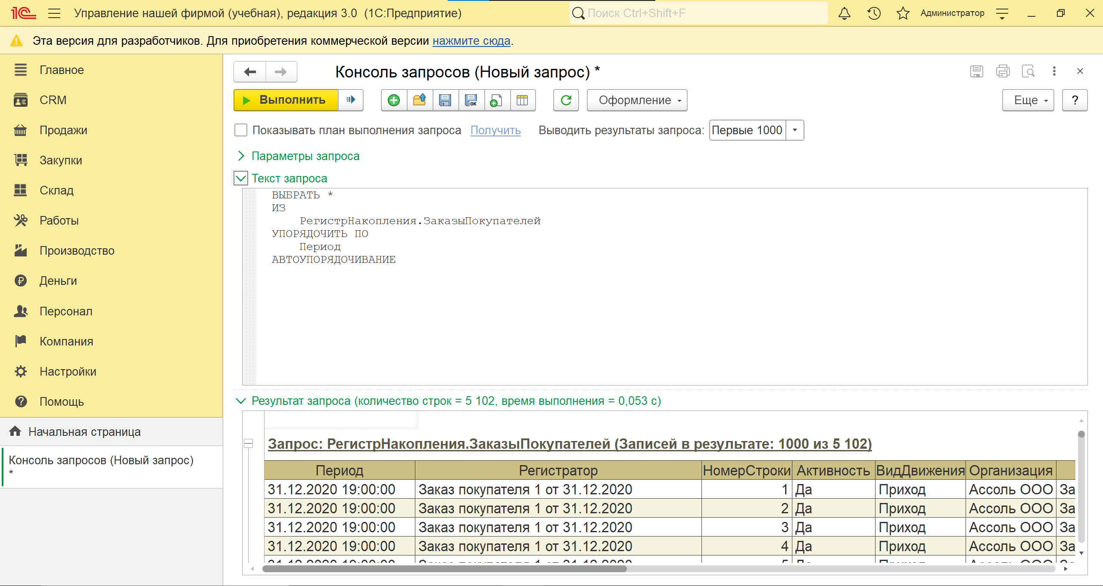***Рисунок 13 — Запрос к регистру накопления «ЗаказыПокупателей»***

***8. Получить представление ссылки из таблицы «ЗаказКлиента».***

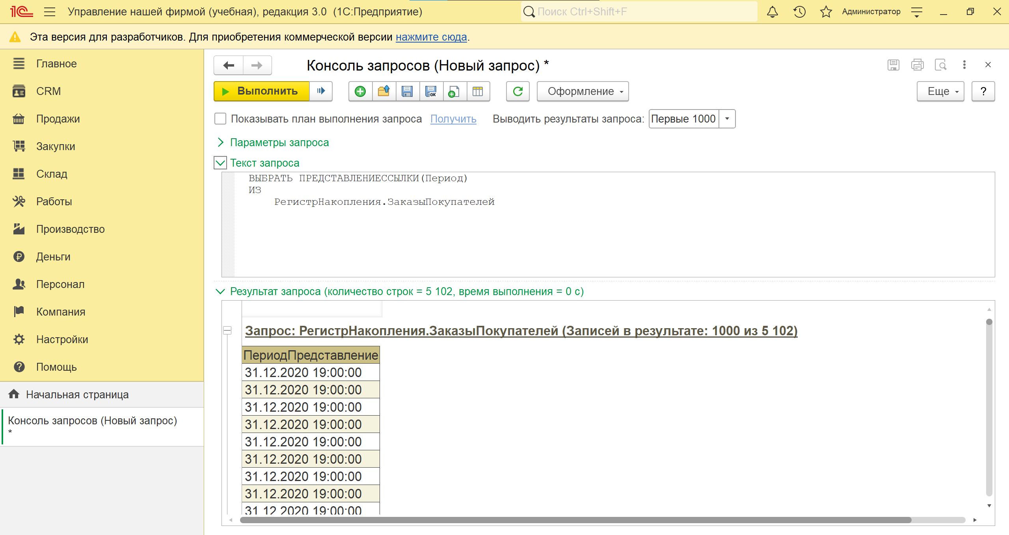Рисунок 14 — Запрос ***представление ссылки из таблицы «ЗаказыПокупателей».***

***9. Получить общее количество записей в регистре накопления  
«ЗаказКлиента» и количество записей с различным значением  
Номенклатуры.***

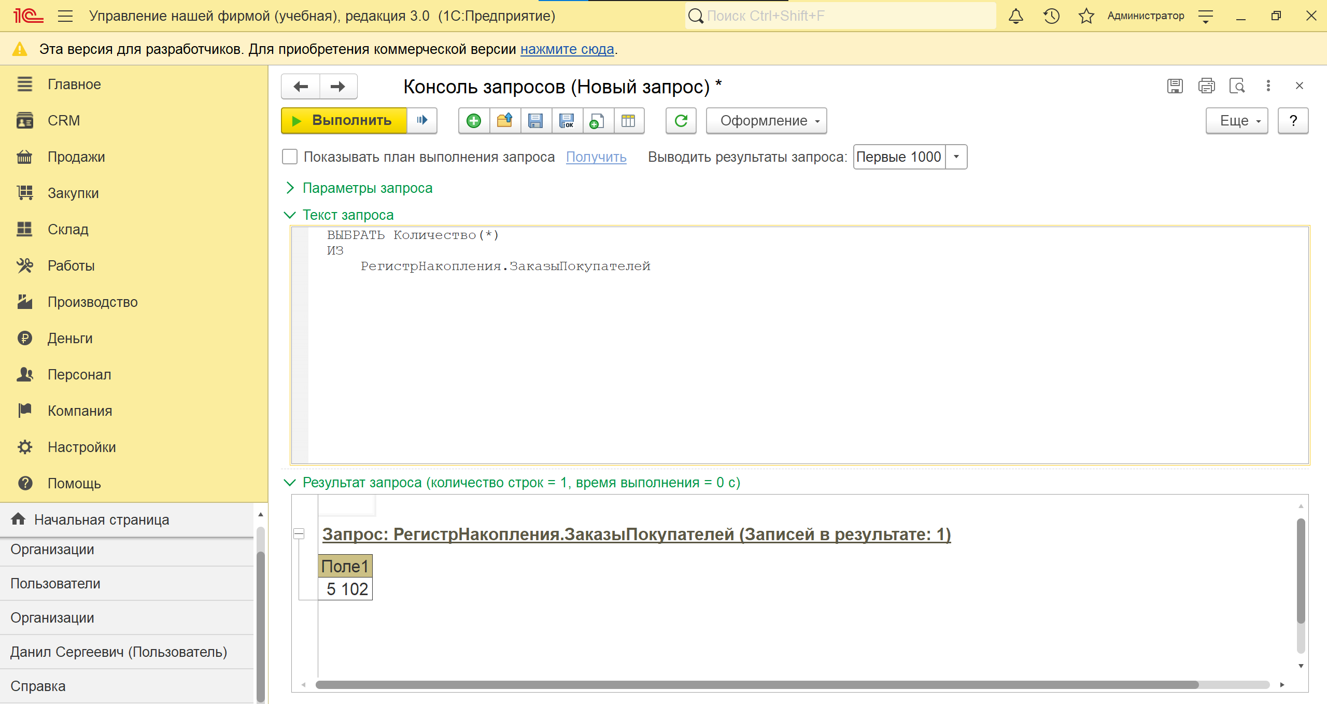Рисунок 15 — Запрос ВЫБРАТЬ КОЛИЧЕСТВО(*)

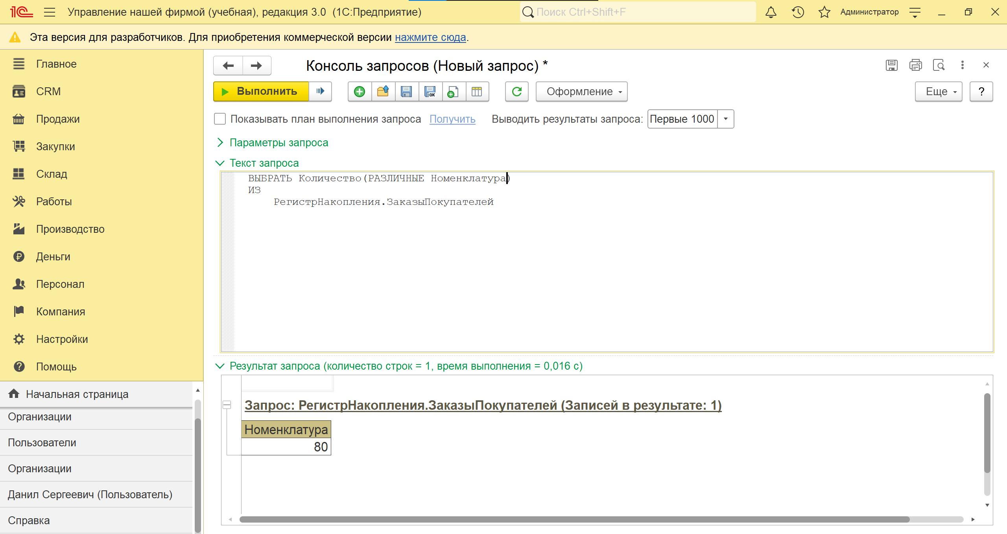Рисунок 16 — ВЫБРАТЬ КОЛИЧЕСТВО(РАЗЛИЧНЫЕ Номенклатура)

***10. Получить реквизит Ссылку и табличную часть Запасы как вложенную  
таблицу. Показать несколькими вариантами.***

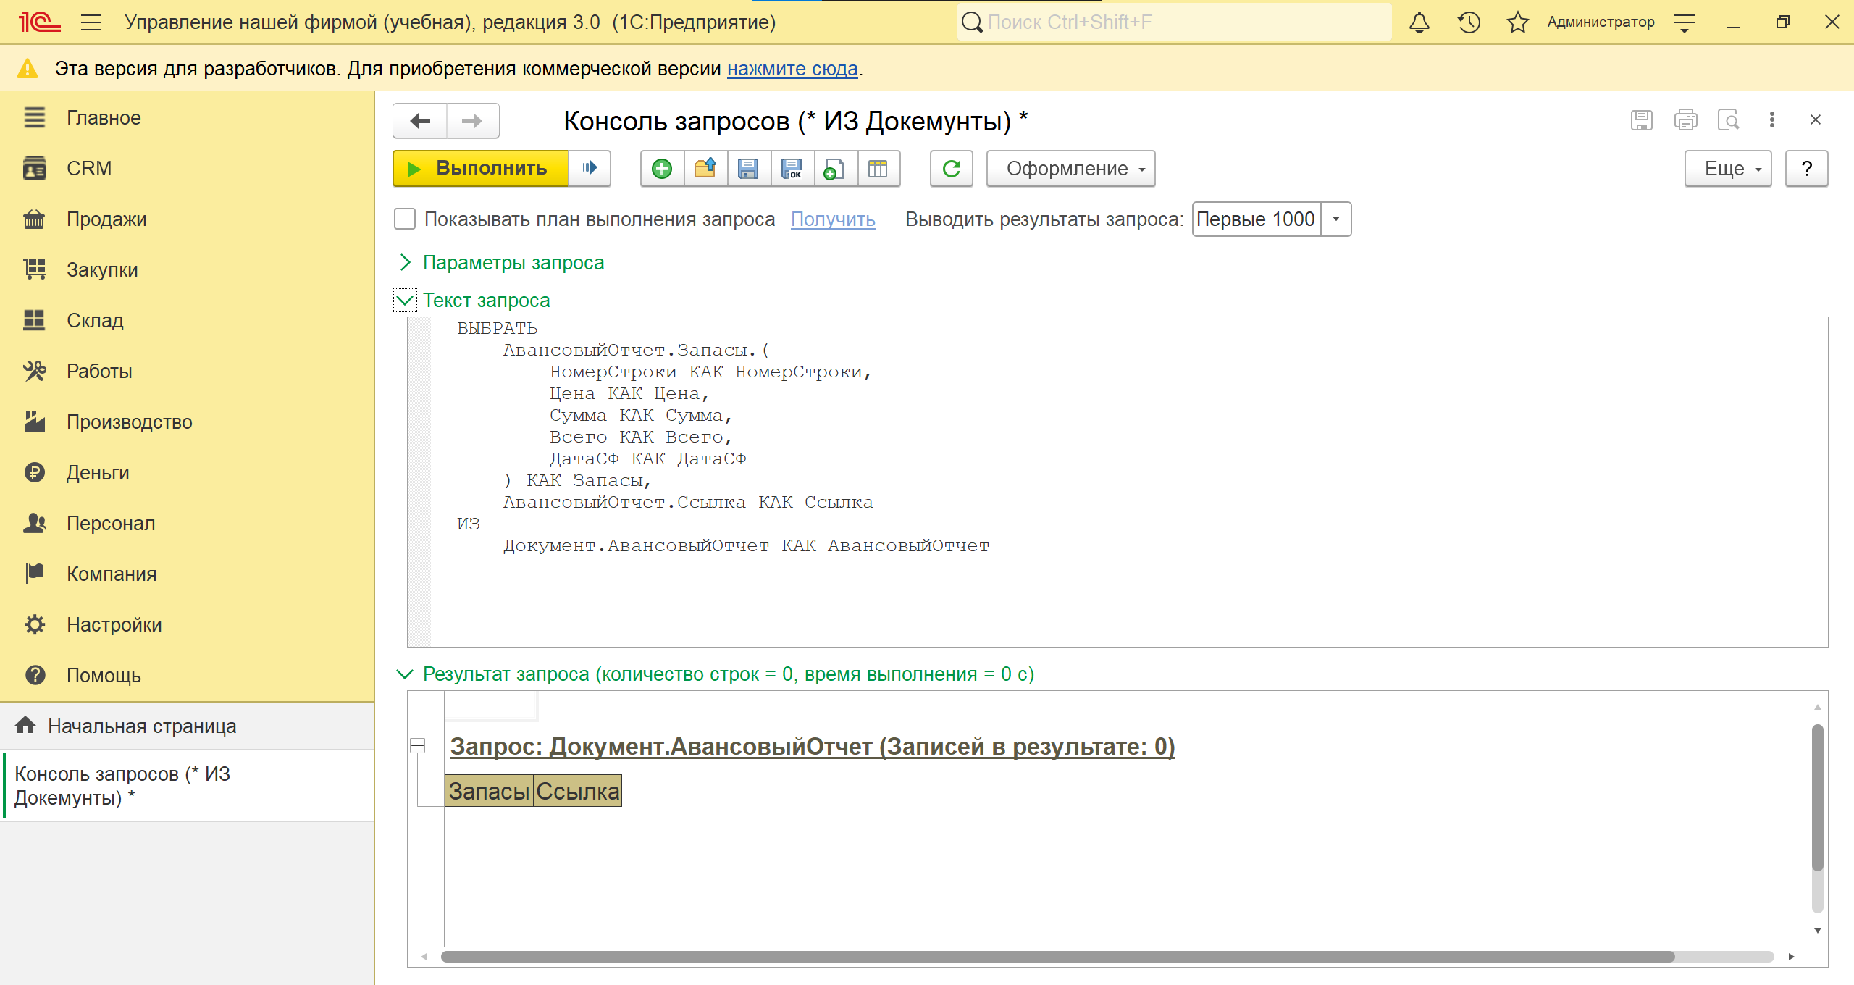

***Рисунок 17 — Запрос как вложенная таблица***